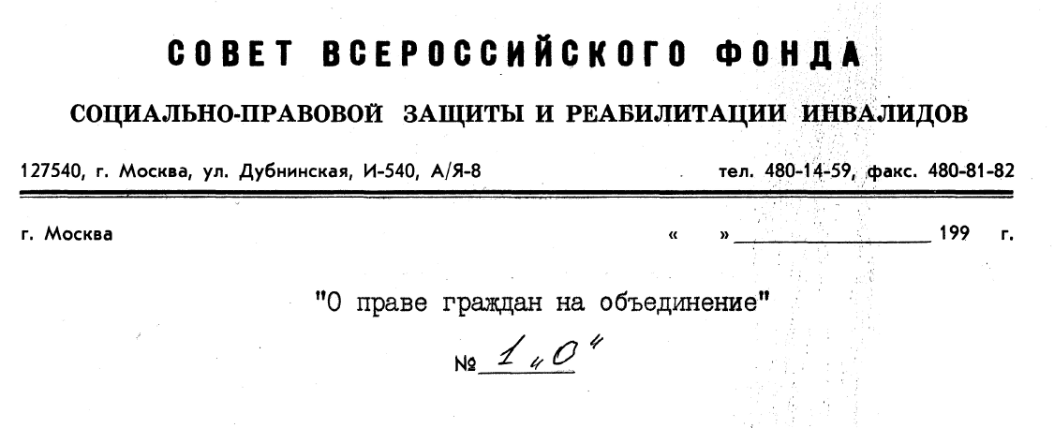
СТАТЬЯ 4.
Целесообразно особо оговоришь судебную защиту права на объединение граждан, являющихся малоподвижными или обездвиженными инвалидами, которые являются особой формой инвалидов и чьи права повсеместно ущемляются как судебными, так и другими органами из-за непонимания специфики жизни и работы такой категории инвалидов /в том числе и того, что такие инвалиды в своем большинстве могут работать только в домашних условиях/.
СТАТЬЯ 6.
Не учтена возможность создания и существования организаций на базе частных объединений и одной личности, например, координирующей благотворительной организацией самопомощи по месту жительства одного неподвижного инвалида.
СТАТЬЯ 7.
Не учтены частные фонды и организации, организации «смешанных» форм, являющиеся одновременно и благотворительными, и «инвалидными», а также одновременно являющиеся членскими и нечленскими.»
Такими же могут быть и общественные фонды, созданные и инвалидами, являющимися и учредителями, и управляющими имуществом фонда, а также юридические лица, имеющие фиксированное и нефиксированное членство.
Инвалиды-учредители и сотрудники таких объединений вполне имеют право на часть дохода, имущества и конкретных услуг от этих организаций, в которых они состоят.
Иначе будут нарушаться и права инвалидов, и права личности, и права человека.

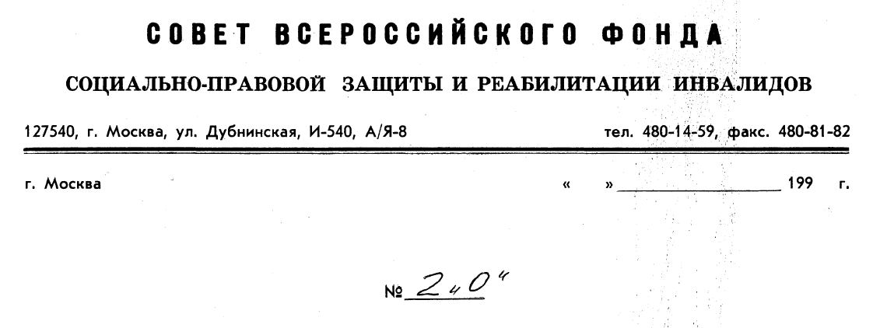
СТАТЬЯ 8.
Если декларируется «самоуправление» объединения граждан, то они вправе сами выбирать эти формы самоуправления, состав органов управления и т.д., а также работать по принципу самоконтроля.
Это и будет являться свободой волеизъявления граждан к объединению, чтобы все эти формы не диктовались ведомствами и чиновниками извне, которые отнюдь не всегда разбираются в принципах общественного движения и их структурах.
СТАТЬЯ 10.
Случаи законного вмешательства в деятельность объединений граждан должны быть оговорены конкретно, чтобы исключить любое произвольное толкование и сам произвол.
В пункте о распространении законодательства о труде на работников аппарата объединений граждан необходимо указание на возможность существования таких общественных организаций, в которых весь аппарат работает только на общественных началах без какой-либо оплаты труда с сохранением всех атрибутов кадровой системы.
Это уже давно принято во всех цивилизованных странах мира и называется неправительственным, некоммерческим ТРЕТЬИМ СЕКТОРОМ, существование которого признано президентом и правительством России на совместной конференции всех представителей в 1993 году.
СТАТЬЯ 11.
Понятие «учредителя» объединения должно быть расширено и конкретизировано, поскольку при регистрации чиновники пытаются лишить права на существование «смешанные» организации, созданные с участием инвалидов и других лиц, в т.ч. юридических.
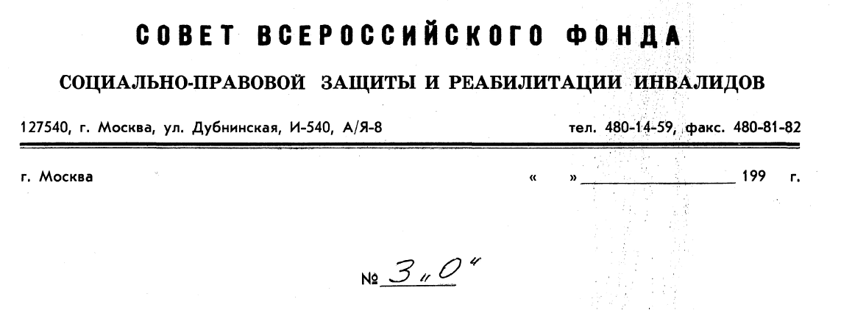
СТАТЬЯ 12.
Достаточно хорошая и надежная форма соучредительства, отработанная Фондом с момента его создания. По существующему «открытому протоколу», «листам учредителя» и «учредительным договорам» в осуществлении программ Фонда участвуют многие государственные предприятия и объединения.
Однако данная статья была бы более полноценной, если понятие такого учредительства доработать и более расширить, используя уже накопленный опыт и практику.
СТАТЬЯ 13.
Видимо, целесообразно отметить, что «коллективное членство» создает права и обязанности для членов коллектива в тех случаях, когда решение об учредительстве принимается единолично руководителем государственного предприятия, отвечающего за свой коллектив персонально перед государством во всех его действиях. Исключение могут составлять руководители таких предприятий, которые выбираются коллективом, а не назначаются вышестоящими органами.
Соответственно целесообразно расширить как понятие «учредительства», так и «членства» и участия в объединениях граждан.
СТАТЬЯ 14.
п.8. Устав может содержать описание символики данного объединения, если его учредители или члены считают это необходи-мым, которые могут быть запатентованы.
СТАТЬЯ 15.
При регистрации филиалов без юридического лица указать на достаточность их регистрации в вышестоящей организации.
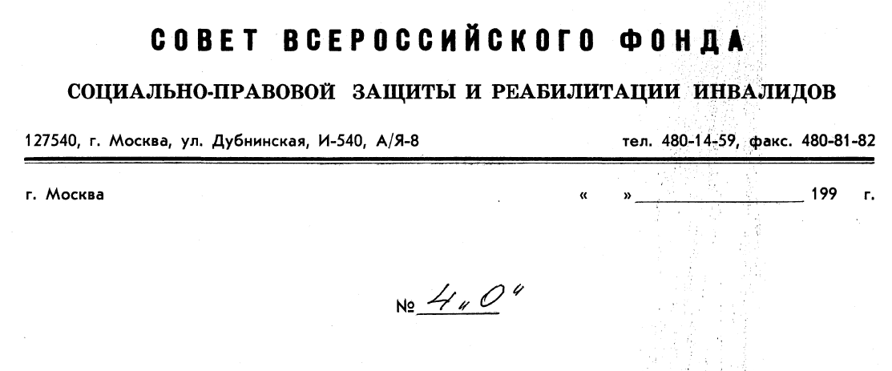
СТАТЬЯ 15. /продолжение/.
Видимо, было бы достаточным регистрировать филиалы основных организаций самими этими организациями, а не плодить дополнительные бюрократические формы, В этом случае филиал бы давал информацию о своем существовании и местоположении в местные регистрационные палаты.
В случаях создания «смешанных» организаций с участием инвалидов, особенно малоподвижных и обездвиженных категорий, необходимо устранение препятствий в регистрации таких организаций по месту жительства такого инвалида, который может работать только в домашних условиях.
Целесообразно пересмотреть положения о регистрационных сборах с подобного рода организаций, а также с благотворительных организаций в сторону их ликвидации.
СТАТЬЯ 18,
Непонятно, чем обоснован срок в три года для письменного уведомления о продолжении деятельности организации.
Кроме того, регистрирующему органу должно быть вменено в обязанность при необходимости самому направлять запрос об этом.
СТАТЬЯ 19.
Перечень символики объединений целесообразно расширить и конкретизировать, поскольку при регистрации часто выдвигаются необоснованные запреты.
СТАТЬЯ 20.
Права учредителей на прекращение деятельности организации
необходимо ограничить в случаях участия инвалидов.
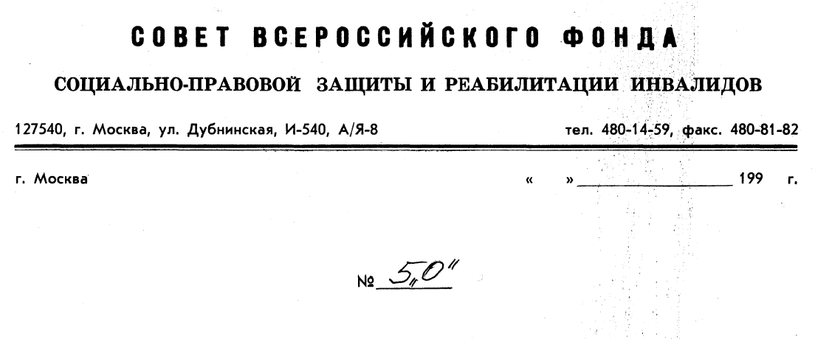
СТАТЬЯ 21.
Неконкретное указание на участие объединений граждан в выработке решений, органов, государственной власти и управления приводило и приводит к тому, что общественные организации, особенно созданные инвалидами, или же не допускаются к такой деятельности чиновниками различного уровня, или же все их усилия и предложения как в резервации «загоняются» в органы социального направления, даже когда рассматриваемые вопросы не относятся к их компетенции.
Всегда чинятся препятствия при создании собственных средств информации и в издательской деятельности.
Ни в судебных, ни в других органах совершенно не соблюдаются права человека, особенно малоподвижных и обездвиженных инвалидов. Судебные заседания по искам инвалидов проводят в их отсутствии, не предоставляются средства для их доставки и перевозки, решения принимаются в пользу здоровых лиц и т.д.
СТАТЬЯ 22.
Видимо, кроме права объединений использовать личное имя гражданина в своем наименовании, стоит предусмотреть различные градации при создании организаций частными лицами и отдельными личностями, вокруг которых создается круг учредителей и единомышленников.
Например, наш Фонд и был создан, и функционирует именно, по принципу объединения вокруг одной личности и учредителей, и единомышленников и членов, в том числе коллективных, а также государственных учреждений и их руководителей и коллективов.
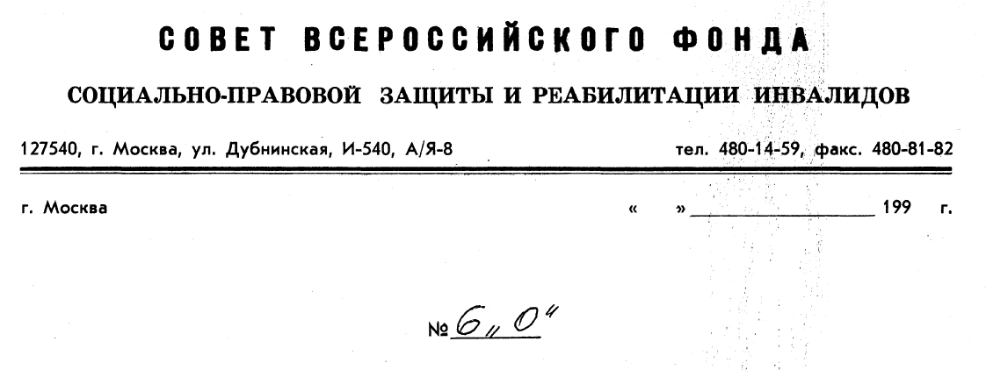
СТАТЬЯ 24.
Целесообразно расширить положения о праве объединений граждан осуществлять производственную и хозяйственную деятельность в целях выполнения уставных задач. Например, путем разрешения непосредственной коммерческой деятельности организаций инвалидов, особенно малоподвижных и обездвиженных, а также путем создания смешанных структур, что дало бы возможность самостоятельного «выживания» благотворительных организаций и организаций инвалидов. Поскольку на приобретение и создание предприятий нужна государственная поддержка и средства. Для российских условий это было бы нормально, копирование западных аналогов уже сейчас приводит к искажениям и неразберихе.
Хотелось бы здесь снова напомнить о защите государством целевых взносов.
Кроме того, представляется неразумным освобождение от основных видов налогов и пошлин Указами Президента РФ только ВОИ, Общества афганцев, оставляя за бортом все остальные общественные организации инвалидов, поскольку указанные общества, в том числе ВОС и ВОГ составляют лишь мизерный процент от общего количества инвалидов в России. Остальным же предлагается существовать по принципу «выживания». Поэтому подобного рода льготы должны распространяться на всех инвалидов, но особенно, созданные «тяжелыми» категориями и инвалидами с ограниченной подвижностью.
Налоговое законодательство должно содержать необходимые коррективы по освобождению от основных видов платежей «смешанные» организации, созданные инвалидами с ограниченной подвижностью и, соответственно, необходима экономическая проработка процентного состава инвалидов в создаваемых предприятиях, а не 50 или 30 процентов, при которых такие предприятия нежизнеспособны,
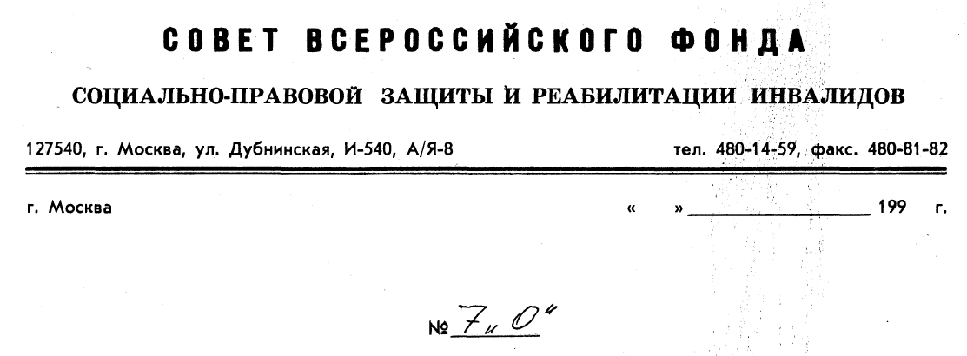
СТАТЬЯ 25.
Целесообразно к «денежным средствам» Добавить понятие «целевых» взносов, а также доходов от непосредственной коммерческой деятельности организаций инвалидов и благотворительных организаций.
По поводу оказания государством материальной помощи целевыми назначениями необходима более конкретная и расширенная форма этого толкования в Законе, поскольку это снова будет отдано для произвольного толкования ведомств и чиновников. Например, наш Фонд, проводя Всероссийскую перепись инвалидов, наталкивается как на информационную блокаду в средствах массовой информации, так и на откровенное противодействие тех ведомств социального и медицинского направления, которые за проведение подобной переписи планировали получить от государства сотни миллиардов рублей.
При разработке статей о праве на собственность необходимо особо учитывать организации инвалидов «смешанных» форм, то есть и благотворительных и «инвалидных», а также созданных тяжелыми формами инвалидов и малоподвижными категориями.
СТАТЬЯ 26.
Вполне достаточно надзора и контроля за деятельностью благотворительных и «инвалидных» организаций со стороны налоговых органов и органов прокуратуры, а также самой системы самоуправления, принятой во всем цивилизованном мире.
Создание новых контрольных органов нецелесообразно и приведет к чиновничьему произволу, что происходит уже при существующей системе. К тому же приведет и попытка сертификации организаций. Наш Фонд убеждается в этом на судебных процессах.
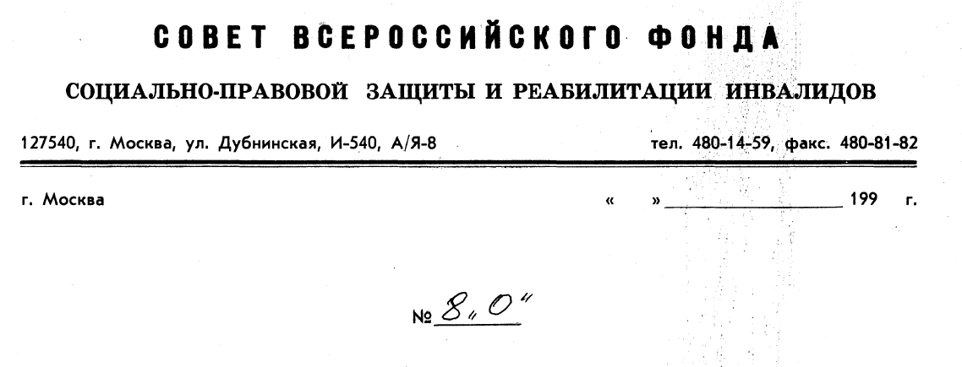
СТАТЬЯ 27.
Основания ответственности за нарушения законодательства об объединениях необходимо выписывать более подробно и конкретно, поскольку из практики судебных и административных разбирательств очевидно, что и судьи, и работники прокуратуры не признают общих формулировок и требуют конкретно указать в Законе меры ответственности для нарушителей и конкретную классификацию этих деяний.
СТАТЬЯ 31.
Необходимо конкретизировать понятие «систематического» нарушения законов общественной организацией, за которым может последовать решение о ликвидации этой организации.
Например, после первого предупреждения через три месяца соответствующими органами выносится второе предупреждение, через два месяца следует третье предупреждение и еще через месяц следует последнее предупреждение с одновременной проверкой выполнения первых трех предупреждений.
Срока в полгода, видимо, будет достаточно для перестройки работы любой общественной организации и выполнения указанных предупреждений. Соответственно такая расшифровка не будет давать возможности произвольного толкования этой статьи кому как заблагорассудится.

